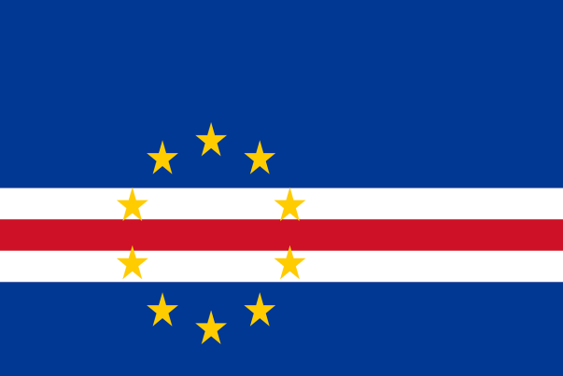
Stato: Capo verde
Sistema politico: repubblica parlamentare
lingue ufficiali: creolo capoverdiano
capitale: Praia
popolazione: 539.560 abitanti (2017)
superficie: 4.033 km2
moneta: escudo capoverdiano

Popolazione:
demografia: Nel 2000, secondo il CIA Factbook, la nazione aveva una natalità del 23,5 ‰, con una mortalità del 6,2 ‰. L'incremento annuo della popolazione, a causa di una forte emigrazione si attesta solo al 0,5-0,6%. Una buona aspettativa di vita, 68 anni per gli uomini e 75 per le donne, accompagna però un tasso di mortalità infantile piuttosto elevato, attorno al 41,4 ‰. al 2010, la popolazione residente nelle isole era di 510.000 abitanti; a questi si devono aggiungere i circa 700.000 abitanti emigrati all'estero.
Etnie: La popolazione attuale di Capo Verde è costituita da diverse etnie, sia africane, come i Fula, i Balanta, i Mandingo, ecc... sia europee, come Italiani, Portoghesi, Spagnoli, Inglesi, che si sono nei secoli completamente mescolate, creando una popolazione denominata la creola di Capo Verde.
Religione: Circa il 90% della popolazione si professa cristiana cattolica. In molte aree il cristianesimo ha inglobato elementi della religione animista africana. Sono presenti anche comunità cristiane protestanti, come anche buddiste e musulmane.
Lingue: La lingua ufficiale dello Stato è il portoghese, ma molto diffuso è il creolo capoverdiano, una lingua creola derivata dal portoghese. In ognuna delle dieci isole si parla un Creolo differente, ma negli ultimi anni si sta cercando di attuare un processo di standardizzazione. Il francese è insegnato nelle scuole come lingua straniera, in quanto Capo Verde è stato membro dell'Organizzazione Internazionale della Francofonia. L'inglese viene insegnato nelle scuole superiori. Oltre al portoghese, francese e/o inglese è stato proposto di insegnare anche il creolo capoverdiano, ma tale proposta si è scontrata con il fatto che non si saprebbe quale creolo insegnare, in quanto da isola a isola vi è differenza nel parlare, in particolare tra isole di Barlavento e quelle di Sotavento.
Ordinamento statale, economia e politica:
- suddivisione amministrativa: Lo stato-arcipelago di Capo Verde è amministrativamente suddiviso in 22 contee o comuni^{[46]}; in alcuni casi, tali suddivisioni prendono il nome da uno dei centri abitati ricompresi nel rispettivo ambito territoriale, mentre in altri casi assumono una denominazione diversa. Le contee sono a loro volta suddivise in frazioni (freguesias). Le contee sono classificate in due distretti, corrispondenti ai sotto-arcipelaghi di Barlavento e Sotavento; questa suddivisione non ha però un significato amministrativo specifico.
Istruzione: La scuola primaria a Capo Verde è obbligatoria tra i 6 ed i 16 anni, ed è gratis per bambini dai 6 ai 12 anni. Nel 2008, il rapporto di iscrizione netto per la scuola primaria fu dell'84%. Circa l'85% della popolazione totale superiore a 15 anni di età è alfabetizzata. I libri di testo sono stati resi disponibili al 90% dei bambini in età scolare, mentre l'83% degli insegnanti ha frequentato istituti per la formazione degli insegnanti. Anche se la maggior parte dei bambini ha accesso all'istruzione, rimangono alcuni problemi: ad esempio, molti studenti e anche alcuni insegnanti parlano il creolo capoverdiano come lingua madre, ed hanno una scarsa padronanza del portoghese (che è la lingua d'insegnamento); c'è poi una spesa insufficiente per materiale didattico e libri; infine si rileva un alto tasso di ripetizione. Tra il 2011 e il 2016 si è avviato un processo di rinnovo dei libri scolastici dal primo fino al dodicesimo anno, sostituendo così i libri di testo degli anni 90.
- L'arcipelago è indipendente dal 1975 e il governo del paese si basa sui principi democratici di una repubblica parlamentare. Dal 1975 al 1991 fu un paese comunista/socialista. Nonostante la grande povertà e una forte disoccupazione, le isole di Capo Verde non hanno mai conosciuto tensioni sociali o politiche. Le elezioni politiche si sono sempre svolte con regolarità, democraticamente, e senza problemi. Il 20 marzo 2016 viene annunciata la vittoria del MpD, partito che stimola l'investimento di capitali stranieri. Ne è un esempio il complesso Thomas Cook Hotels a Sal^{[47]} e l'Hilton a Praia^{[48]}.

- Circa il 40% della popolazione del paese vive con meno di 2 dollari statunitensi al giorno. Dal 1975 l'economia della nazione è in crescita, crescita che consente al paese di entrare a far parte delle nazioni a reddito medio. La pesca è una delle risorse principali e presenta grandi riserve di tonni, aragoste e blu marlin. Nel corso degli anni, e grazie al turismo, le isole hanno realizzato un forte aumento del PIL. L'agricoltura non è molto avanzata e si coltiva principalmente mais, fagioli, caffè, canna da zucchero e arachidi. Attraverso tecnologie innovative, quali l'irrigazione a goccia, il riciclo e la condensazione dell'acqua, le isole tentano di risparmiare la poca acqua della quale possono usufruire.^{[49]}

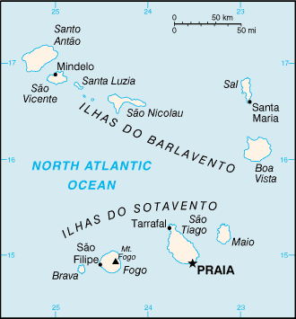
Cartina rappresentativa dello stato.

